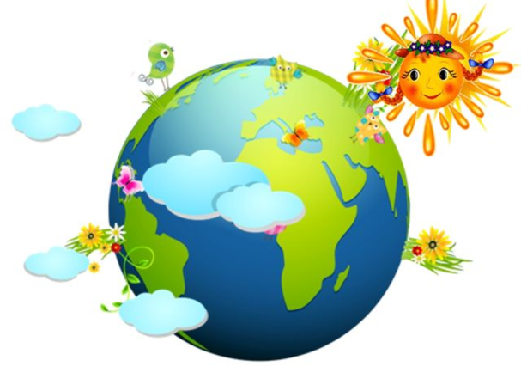**20-24 апреля**

**Тема недели: «Наша планета. Живая и неживая природа»**

***На этой неделе дети группы «Маленькая страна» были очень любознательными. Проведя дома эксперименты с водой, дети закрепили знания о ее свойствах.***

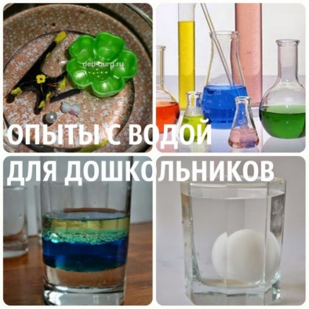*И даже научились показывать интересные фокусы с использованием воды.*

***22 апреля День Земли.*** 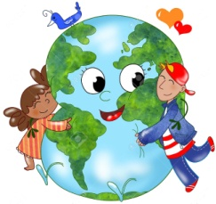

*Ребята готовили плакаты, и у всех получилось очень здорово!!!*

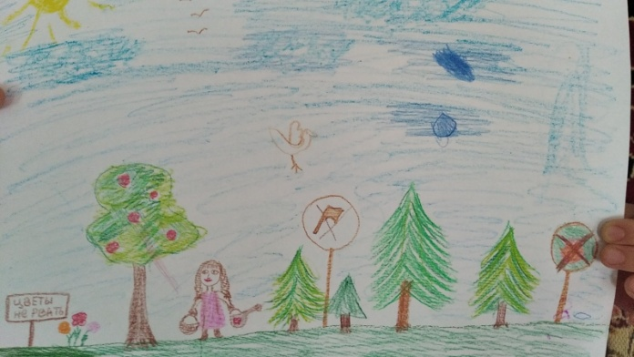

|  |  |
| --- | --- |
| *C:\Users\Лена\Desktop\imagedc1d4df71a362fd2983d58e931ba7f1a-V.jpg* | *C:\Users\Лена\Desktop\image293d1bf439240769ec9a1664d2dc426d-V.jpg* |
| *C:\Users\Лена\Desktop\imageb8d1e741688944a15877ca34396b1fc9-V.jpg* | *C:\Users\Лена\Desktop\image91e27a74c53dab9c2006ae49727137cc-V(1).jpg* |

*Юные ценители природы закрепили знания и узнали новое о перелетных, водоплавающих птицах, а Ярослав с дедушкой даже смастерили скворечник.*

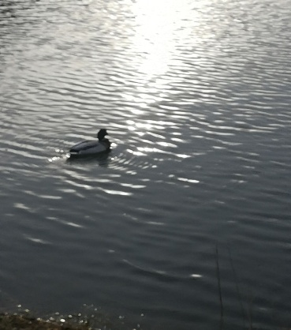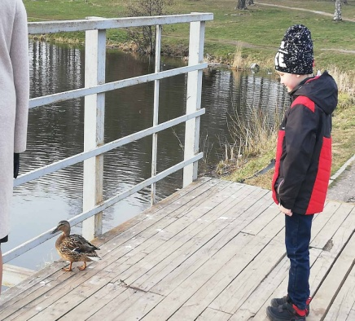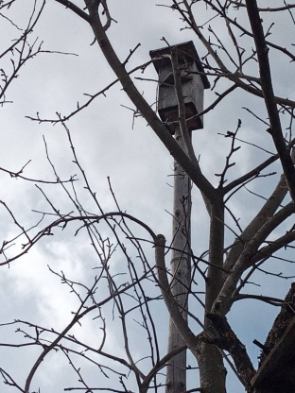

*Ребята выучили стихотворение Якова Акима «Апрель». Читали вместе с родителями экологические сказки. А еще сделали вот такие замечательные веточки вербы.*

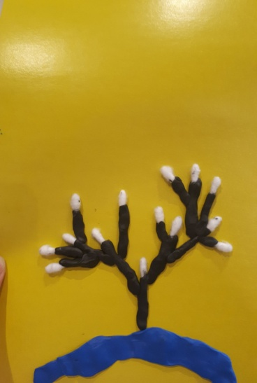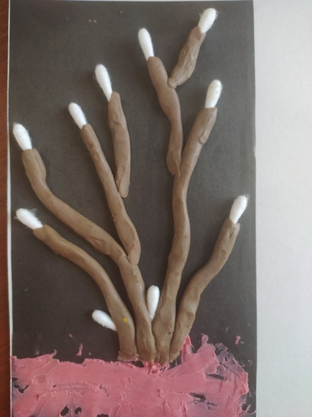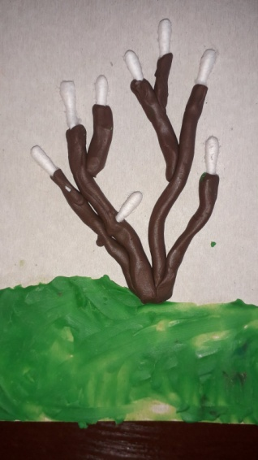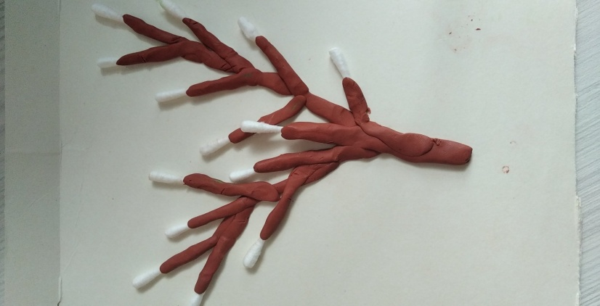

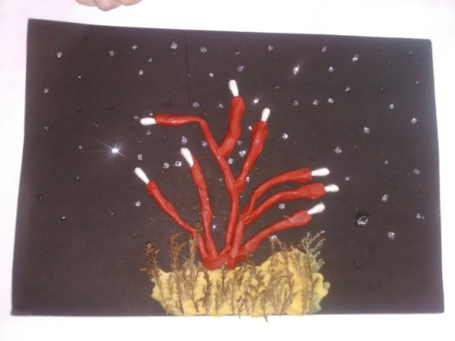

***Вот такие мы все молодцы!!!***

